**Latihan Conditional Statement**

**Nama : Firda Varensia**

**No : 15**

**Kelas : XI RC**

**Soal :**

1. Dengan menggunakan if/else buatlah progam kelulusan !

2. Dengan menggunakan if/else buatlah progam belanja dengan menggunakan kartu diskon!

Ketentuan : > Jika beli lebih dari Rp.100.000 diskon Rp.10.000

* Jika beli lebih dari Rp.150.000 diskon Rp.20.000
* Jika beli lebih dari Rp.300.000 diskon Rp.50.000
* Jika beli lebih dari Rp.500.000 diskon Rp.75.000
* Bayar = totalbelanja – diskon

3. Dengan menggunakan switch/case buatlah progam naik kendaraan

4. Dengan menggunakan if/else buatlah progam cek Kesehatan di puskesmas

Ketentuan : > Pasien punya KIS , total bayar 0

* Pasien tidak punya KIS , tapi warga setempat , bayar Rp.7.500
* Pasien tidak punya kis , bukan warga setempat bayar Rp.10.000
* Tidak punya kewarganegaraan , tidak boleh berobat

5. Dengan menggunakan swith/case buatlah progam menonton film bioskop sesuai kriteria umur

6. Dengan menggunakan switch/case buatlah progam Peminjaman buku di bookstore

Per buku bayar 10.000

Ketentuan : > Pinjam 1 buku , total bayar Rp.10.000

* Pinjam 2 buku , total bayar Rp.20.000
* Pinjam 3 buku , total bayar Rp.30.000
* Pinjam 4 buku, total bayar Rp.40.000 diskon 2,5 %
* Pinjam 5 buku , total bayar Rp.50.000 diskon 5 %
* Pinjam 10 buku , total bayar Rp.100.000 diskon 10 %

**Jawab :**

1. Membuat input program

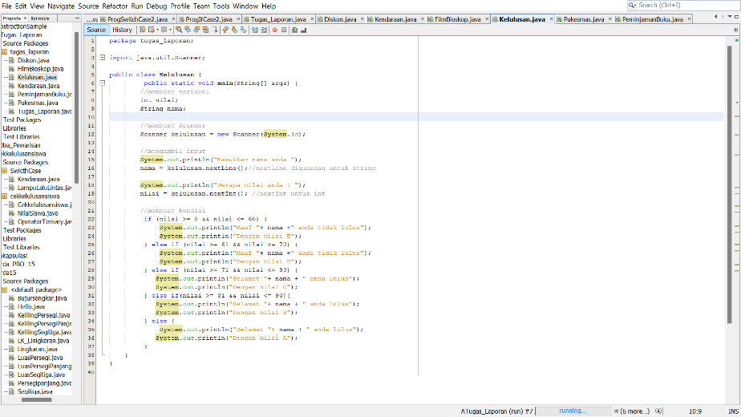

Outputnya :

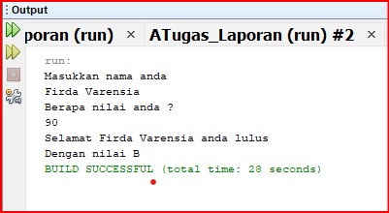

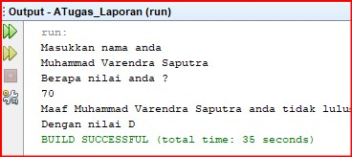

1. Membuat input program

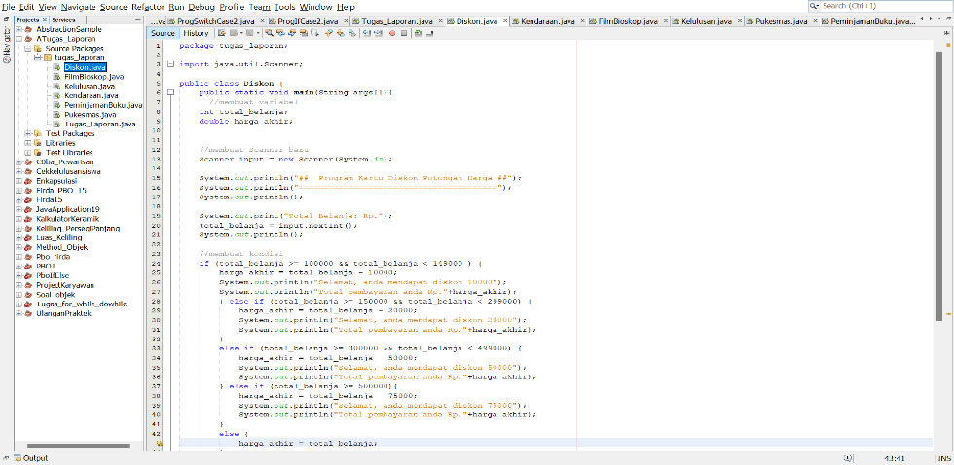

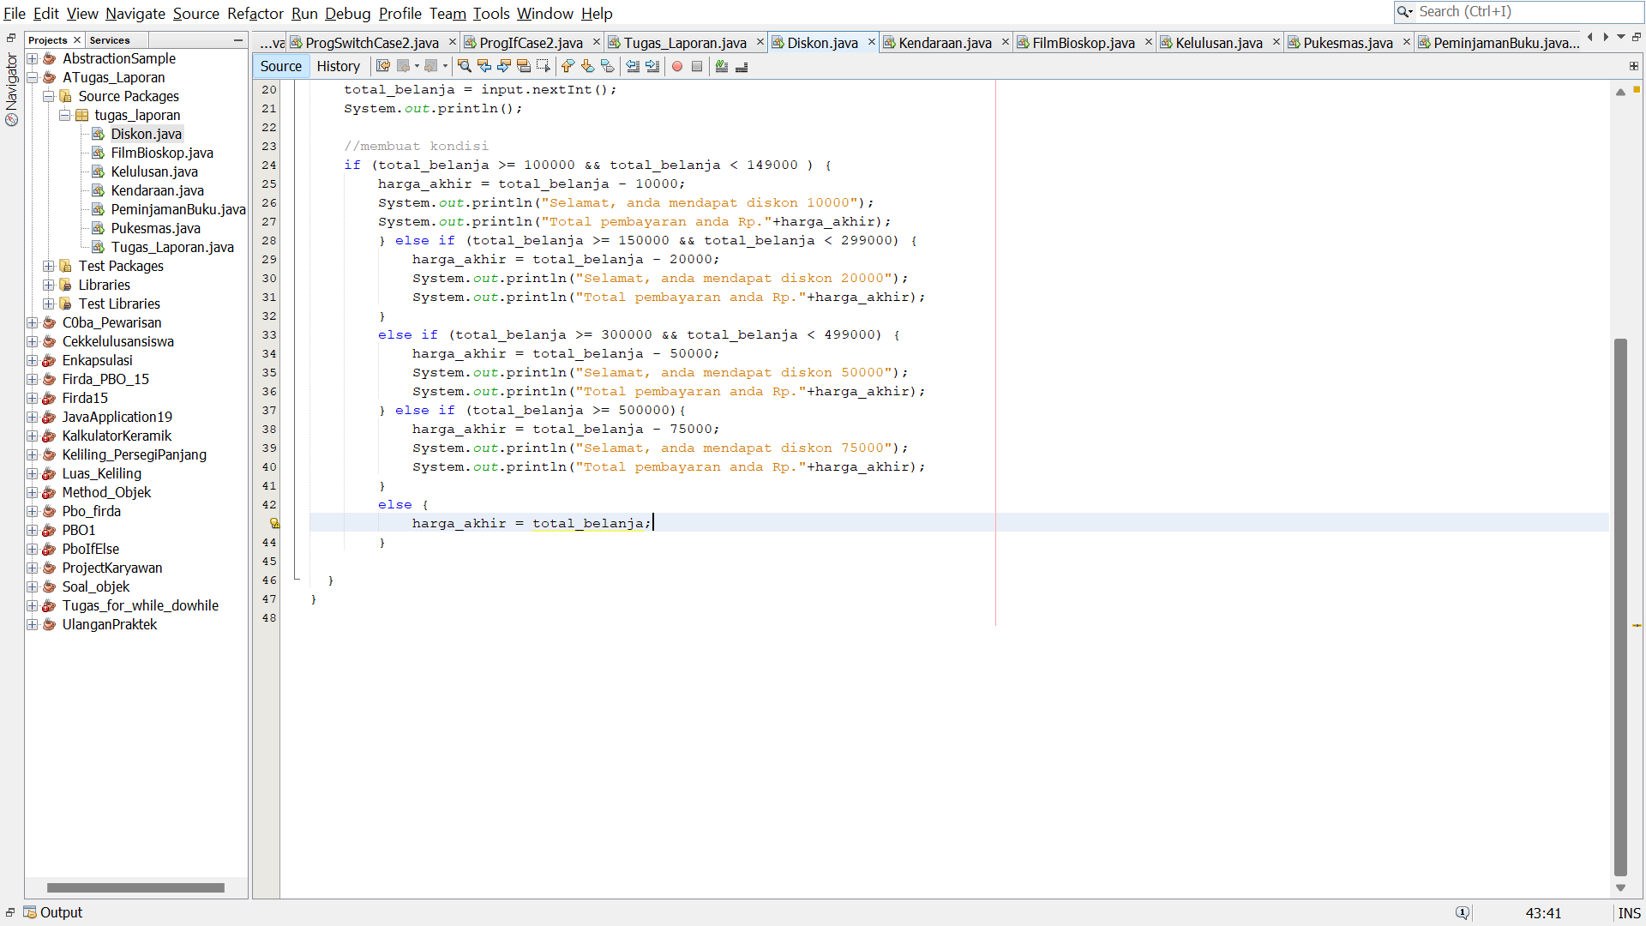

Outputnya :

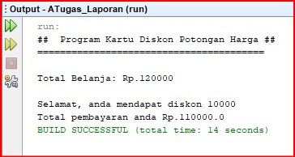

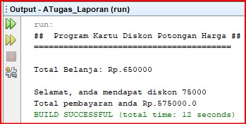

1. Membuat input program

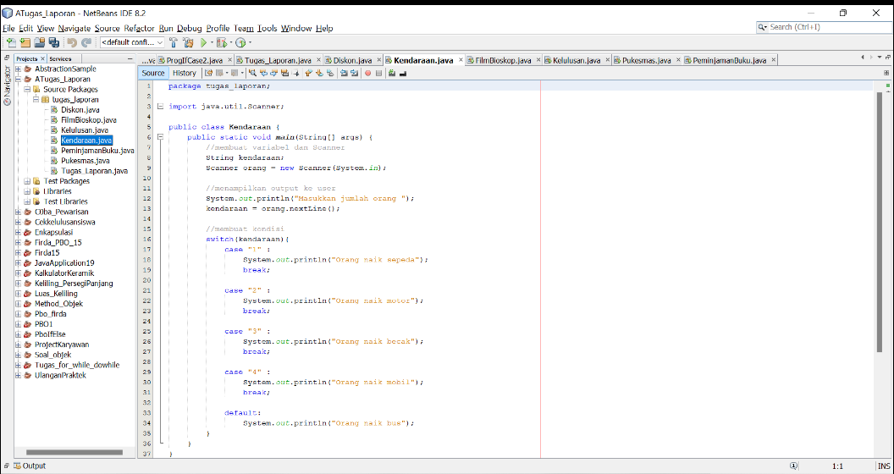

Outputnya :

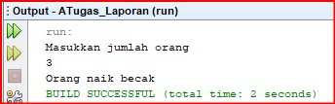

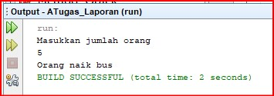

1. Membuat input Program

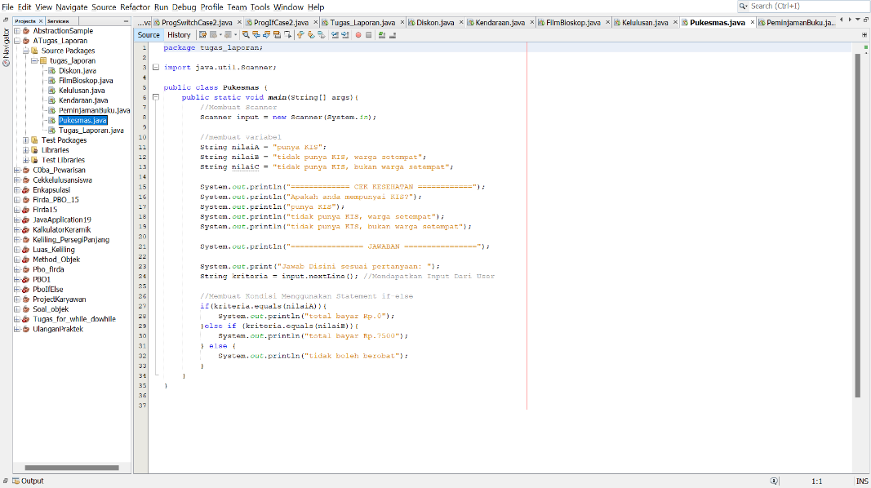

Outputnya :

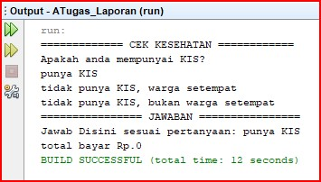

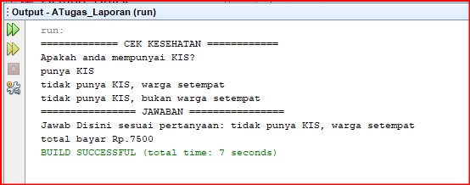

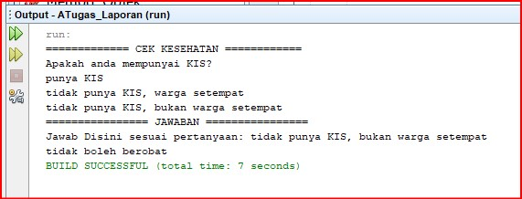

1. Membuat input program

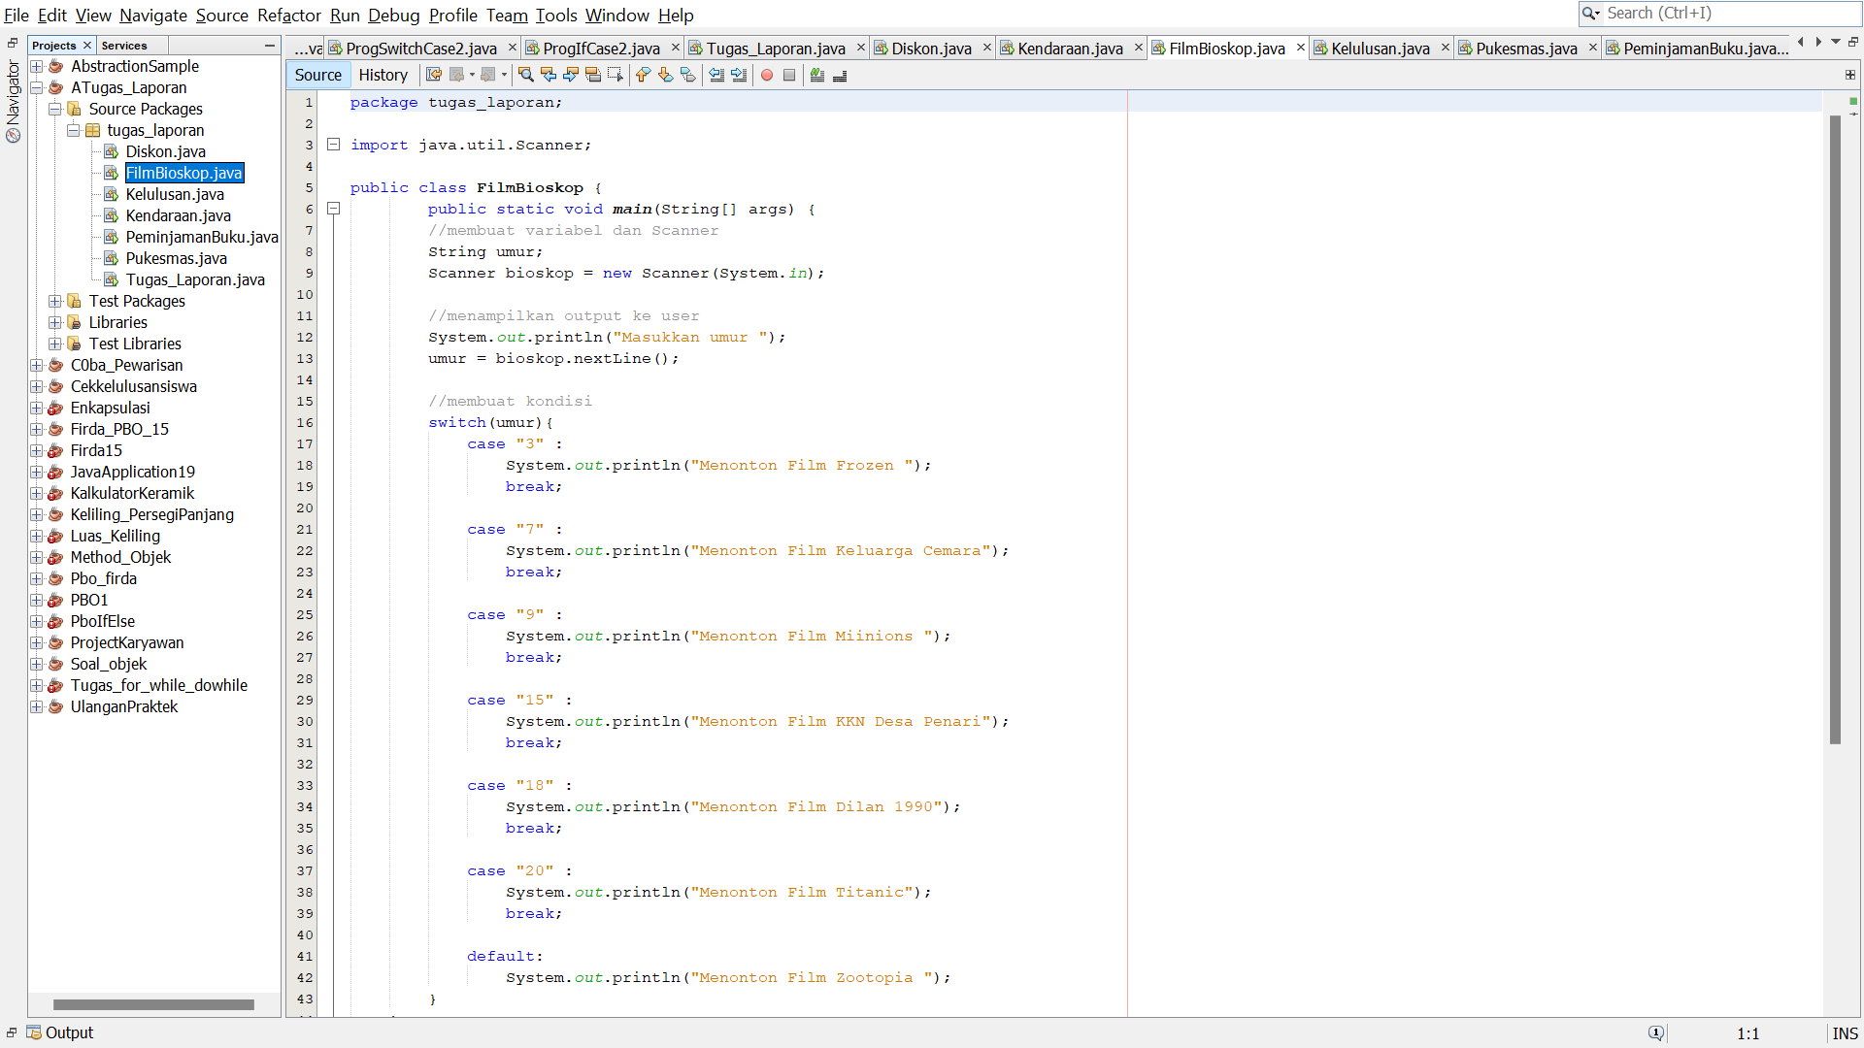

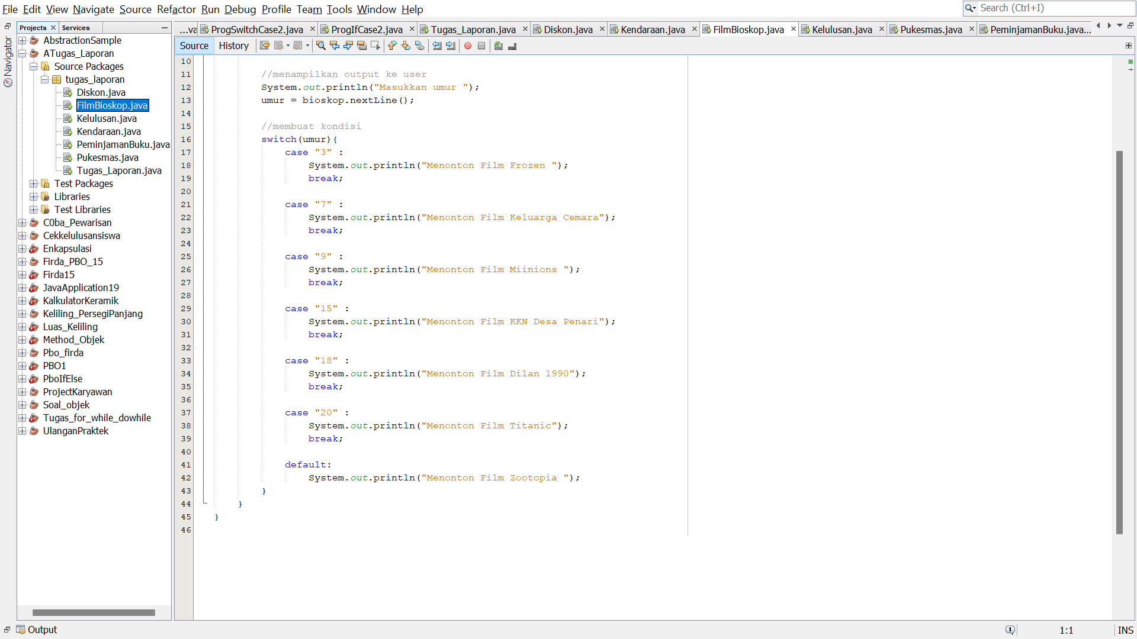

Outputnya :

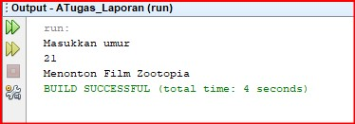

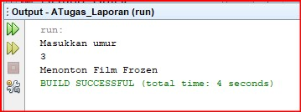

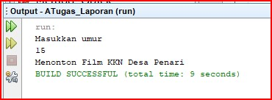

1. Membuat input program

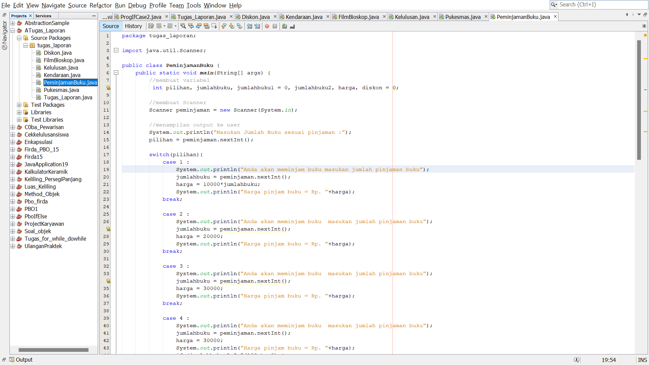

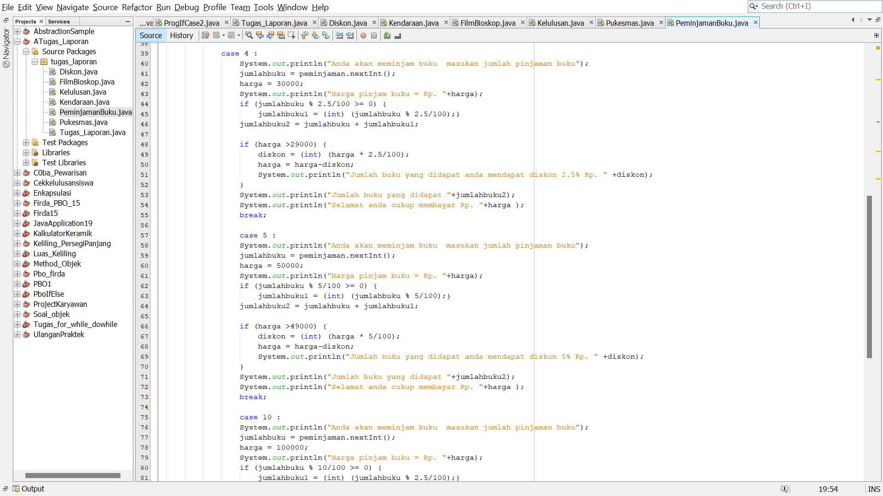

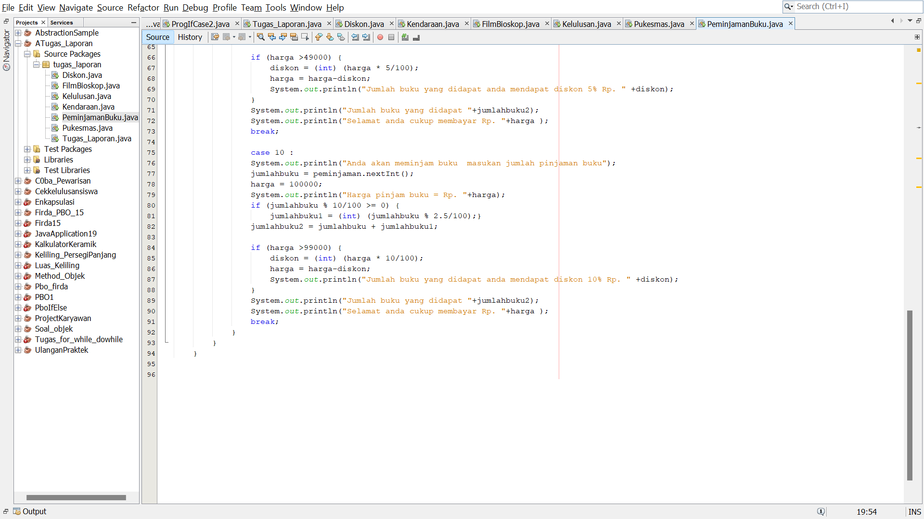

Outputnya :

